Лабораторная работа №2.

Структуры данных.

Ишанова А.И. группа НФИ-02-19

Содержание

# Цель работы

Изучить несколько структур данных, реализованных в Julia, научиться применять их и операции над ними для решения задач.

# Задание

1. Используя Jupyter Lab, повторите примеры из раздела 2.2.
2. Выполните задания для самостоятельной работы (раздел2.4). [1]

# Теоретическое введение

Кортеж (Tuple) — структура данных (контейнер) в виде неизменяемой индексируемой последовательности элементов какого-либо типа (элементы индексируются с единицы).

Словарь — неупорядоченный набор связанных между собой по ключу данных.

Множество, как структура данных в Julia, соответствует множеству, как математическому объекту, то есть является неупорядоченной совокупностью элементов какого-либо типа. Возможные операции над множествами: объединение, пересечение, разность; принадлежность элемента множеству.

Массив — коллекция упорядоченных элементов, размещённая в многомерной сетке. Векторы и матрицы являются частными случаями массивов. [1]

# Выполнение лабораторной работы

## Повторение примеров

1. Повторяем примеры с кортежами. (fig. 1)

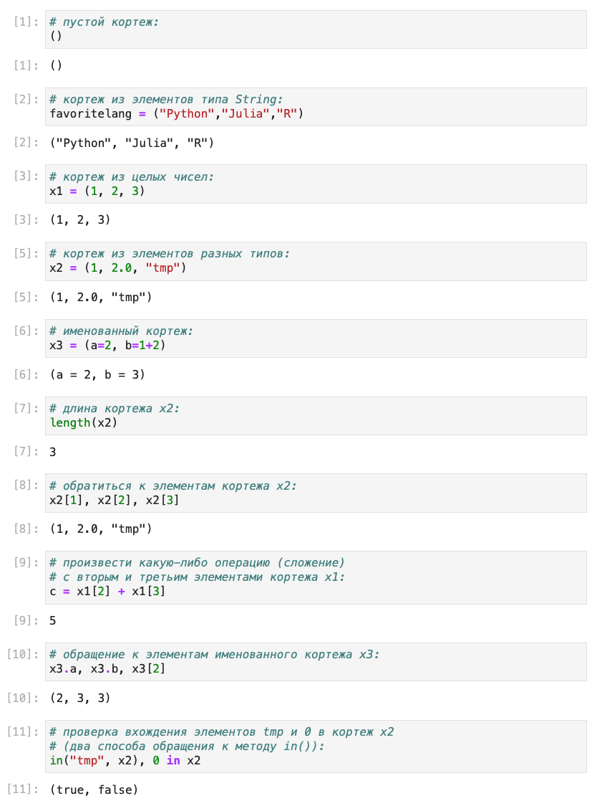

Figure 1: Примеры с кортежами

1. Потворяем примеры со словарями. (fig. 2)

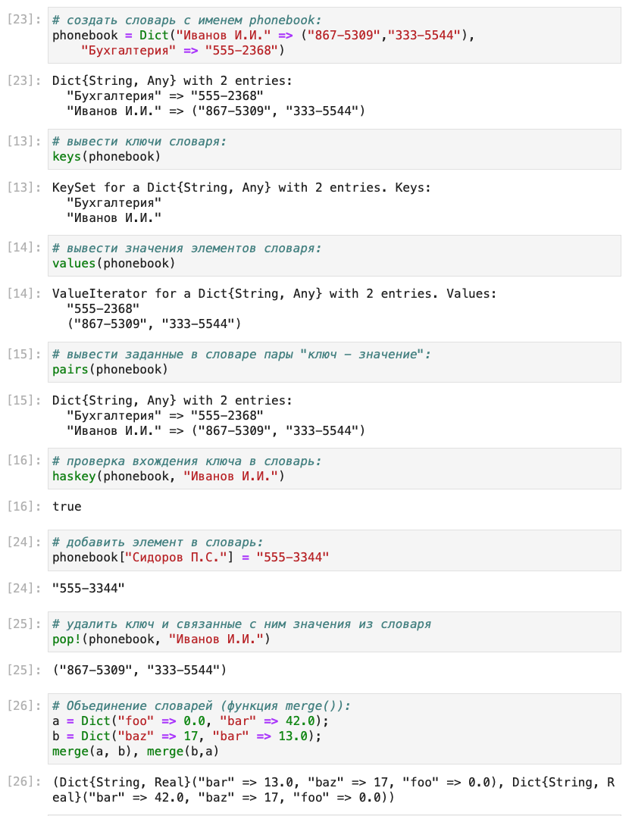

Figure 2: Примеры со словарями

1. Повторяем примеры с множествами. (fig. 3 - fig. 4)

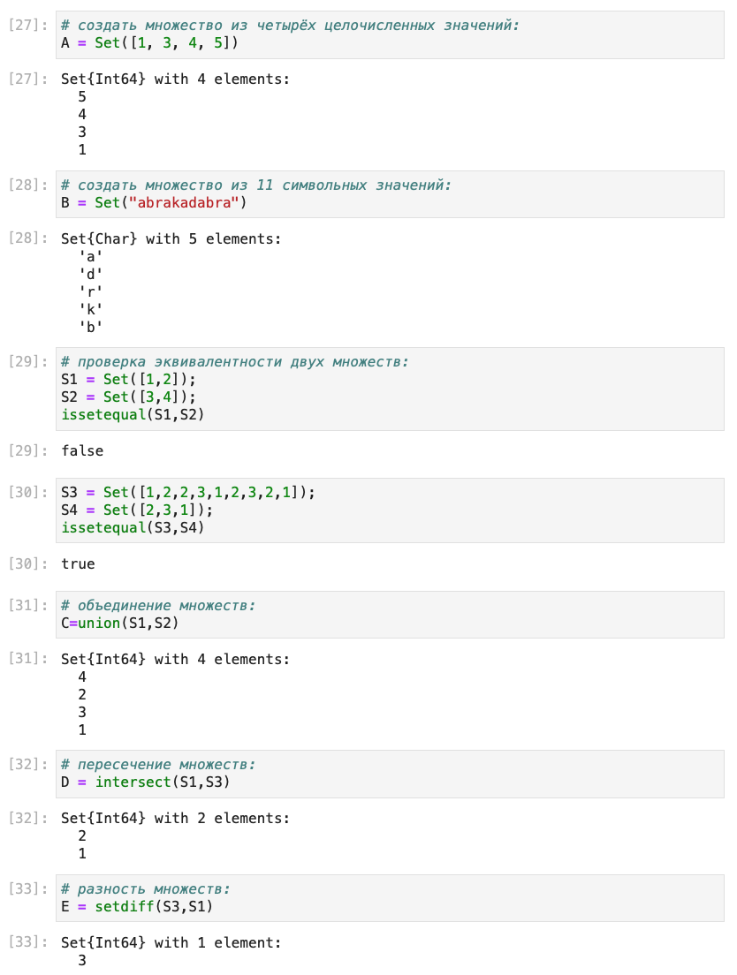

Figure 3: Примеры с множествами

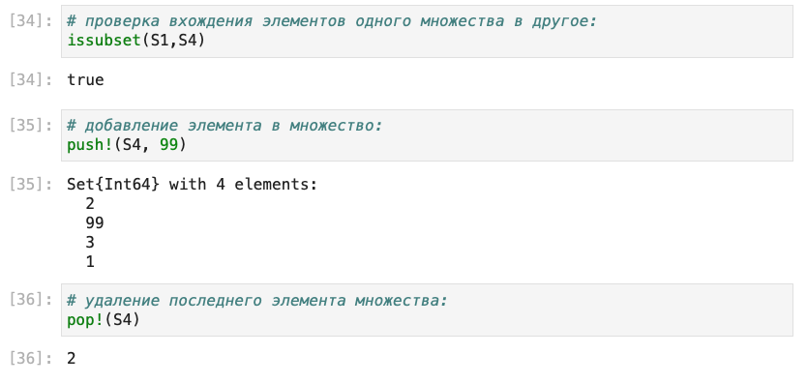

Figure 4: Примеры с множествами (2 часть)

1. Повторяем примеры работы с массивами. (fig. 5 - fig. 11)

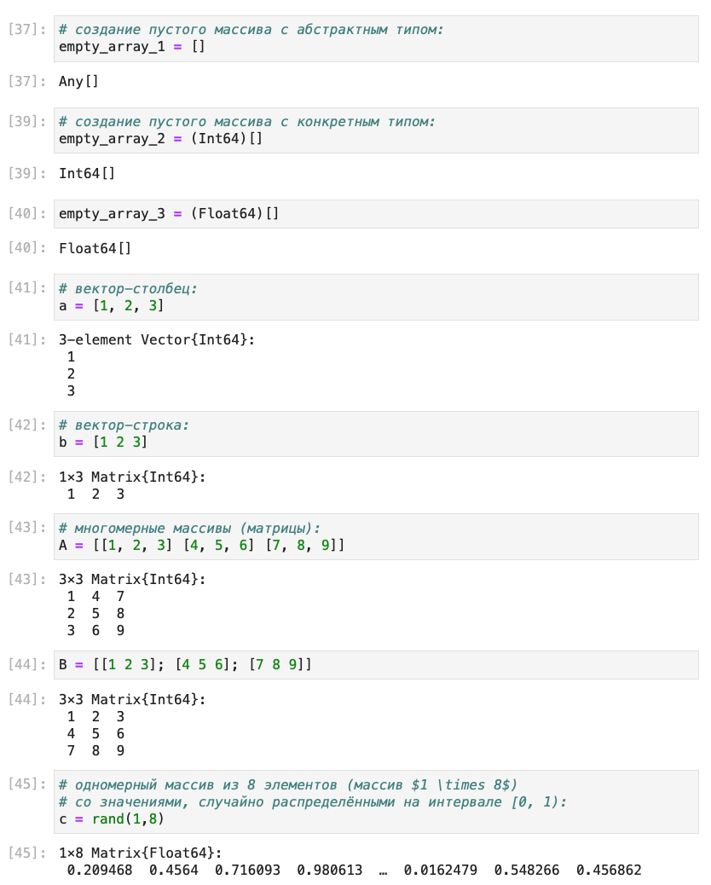

Figure 5: Примеры работы с массивами

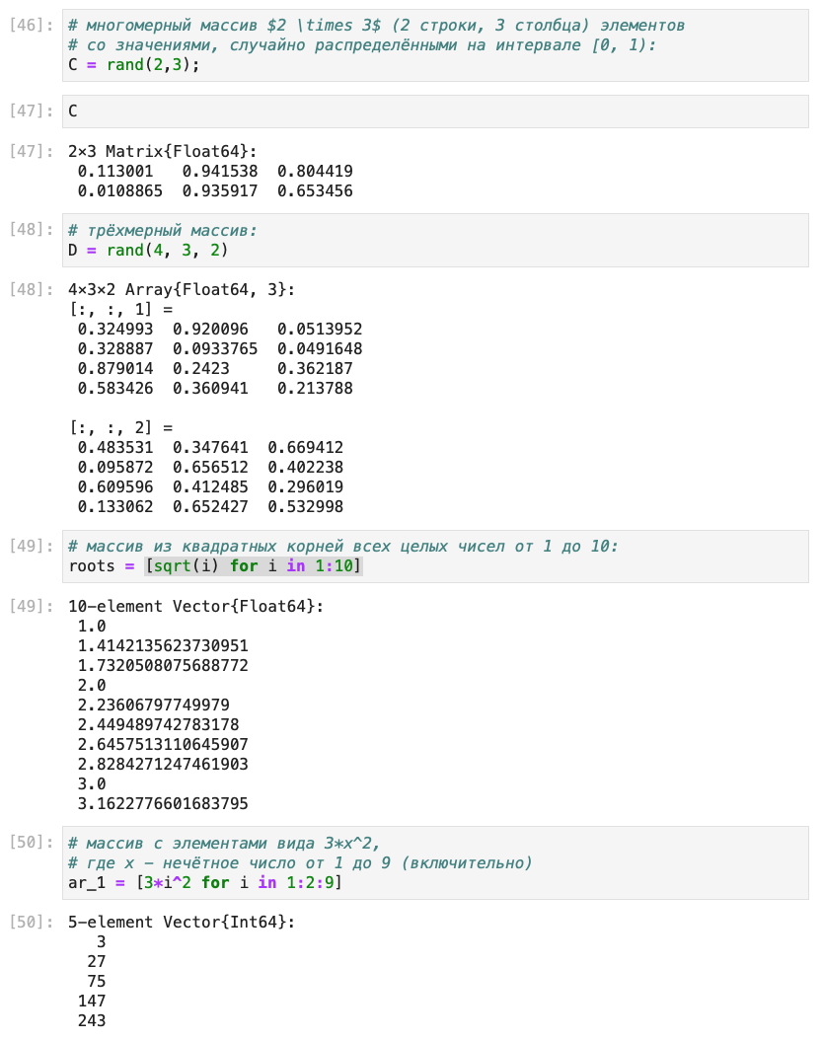

Figure 6: Примеры работы с массивами (часть 2)

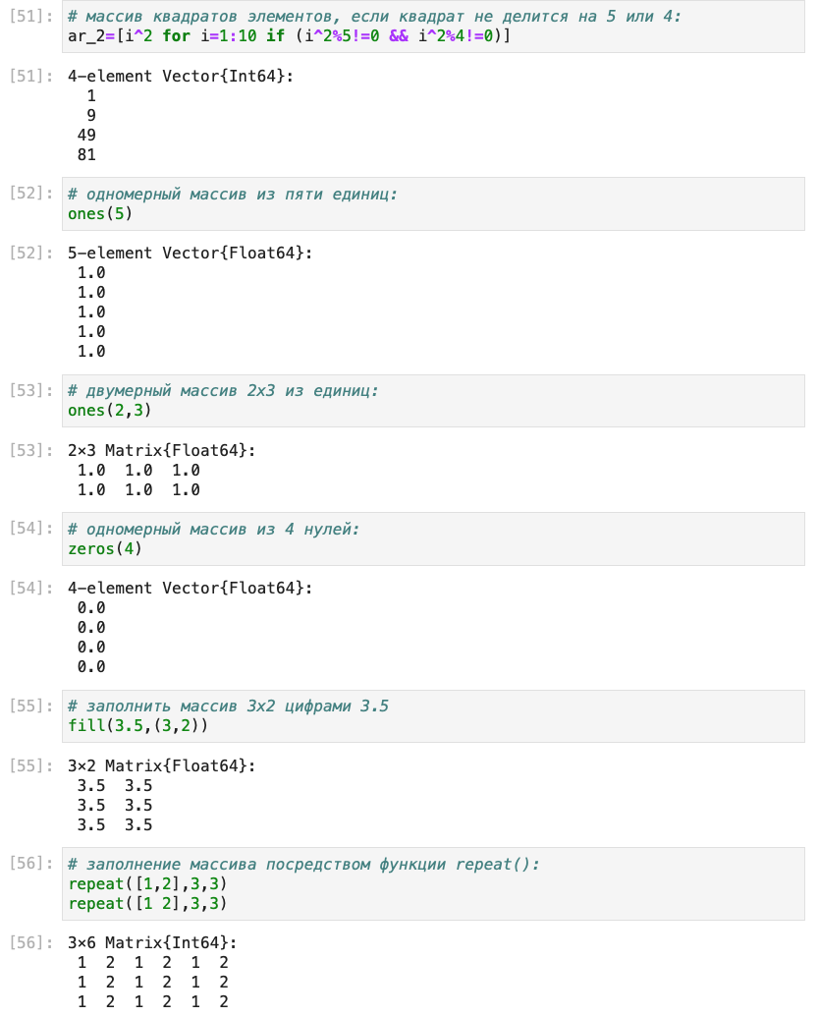

Figure 7: Примеры работы с массивами (часть 3)

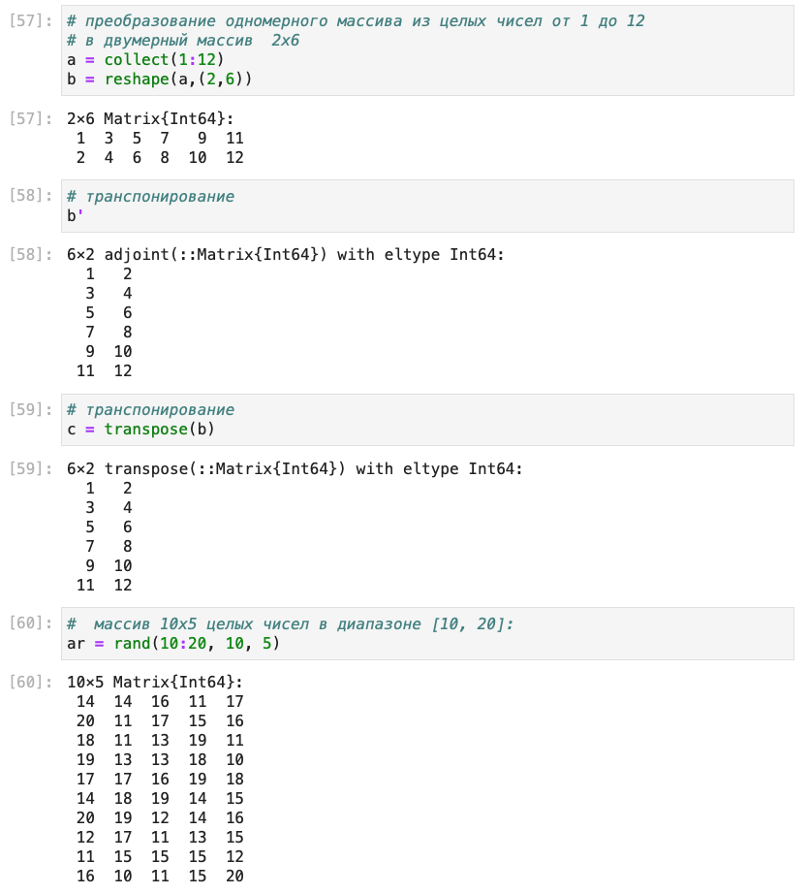

Figure 8: Примеры работы с массивами (часть 4)

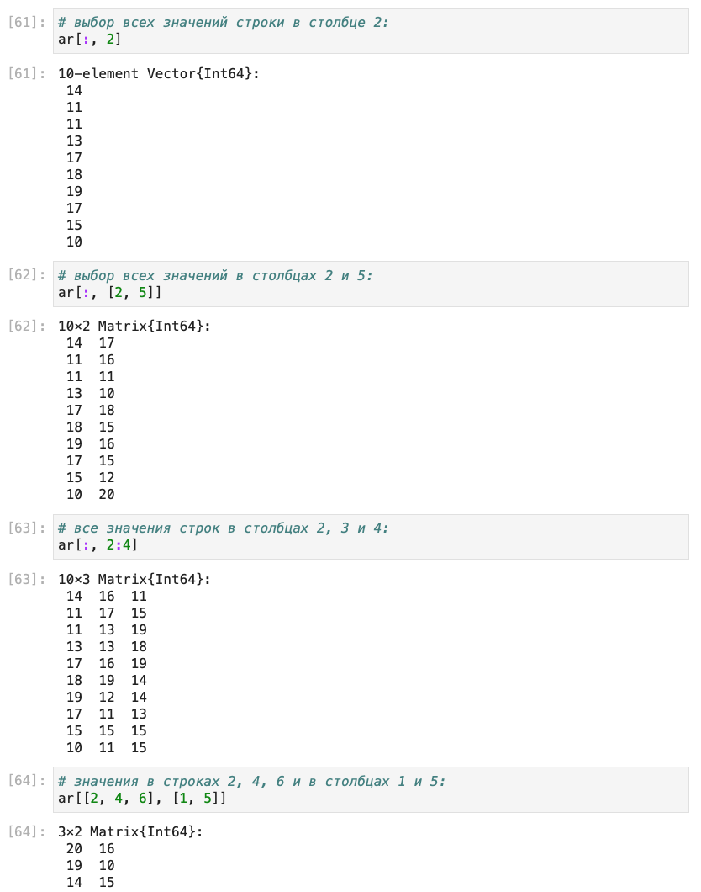

Figure 9: Примеры работы с массивами (часть 5)

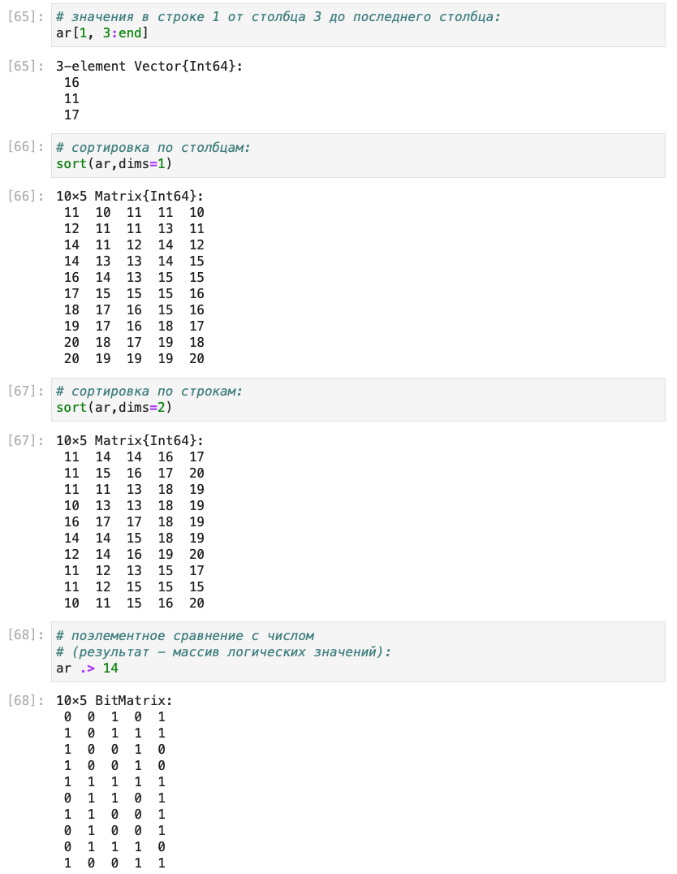

Figure 10: Примеры работы с массивами (часть 6)

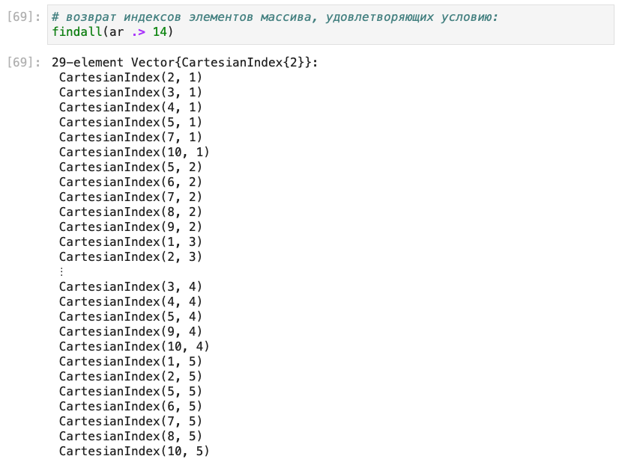

Figure 11: Примеры работы с массивами (часть 7)

## Задания для самостоятельной работы

1. Даны множества: A = {0,3,4,9}, B = {1,3,4,7}, C = {0,1,2,4,7,8,9}. Нашли . (fig. 12)

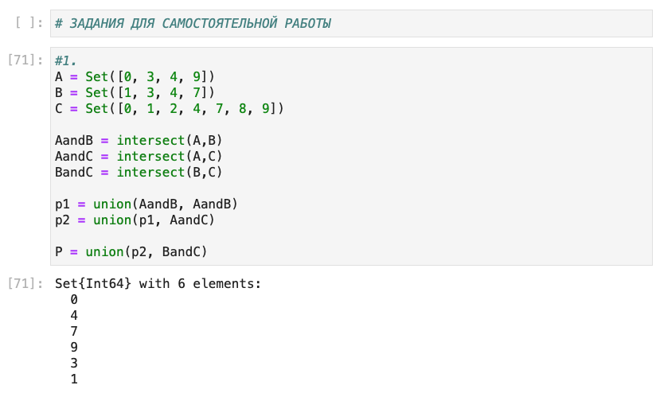

Figure 12: Поиск множества P

1. Привели свои примеры с выполнением операций над множествами элементов разных типов. (fig. 13 - fig. 14)

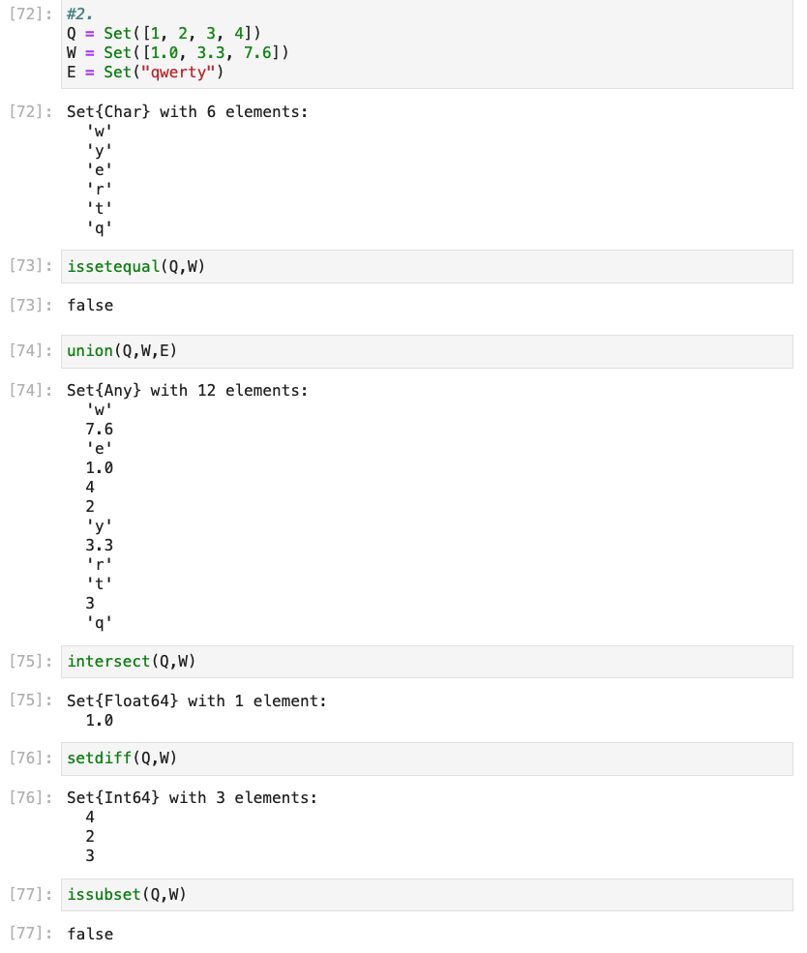

Figure 13: Примеры с выполнением операций над множествами элементов разных типов

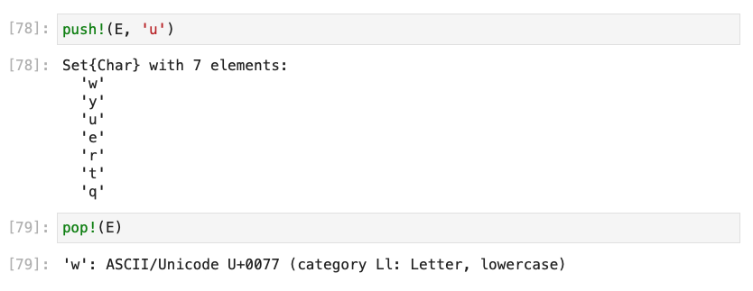

Figure 14: Примеры с выполнением операций над множествами элементов разных типов (часть 2)

1. Создали разными способами:

* 3.1. массив(1,2,3,…,N−1,N), c N = 21; (fig. 15)
* 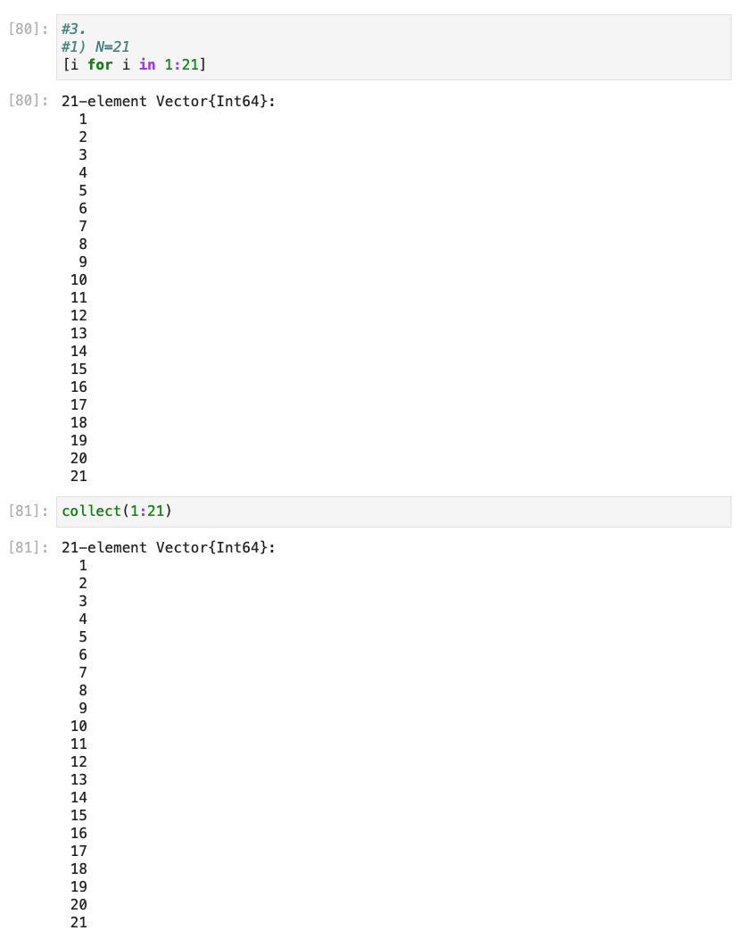
* Figure 15: Создание массива от 1 до 21 2-мя способами
* 3.2. массив(N,N−1…,2,1), c N = 21; (fig. 16)
* 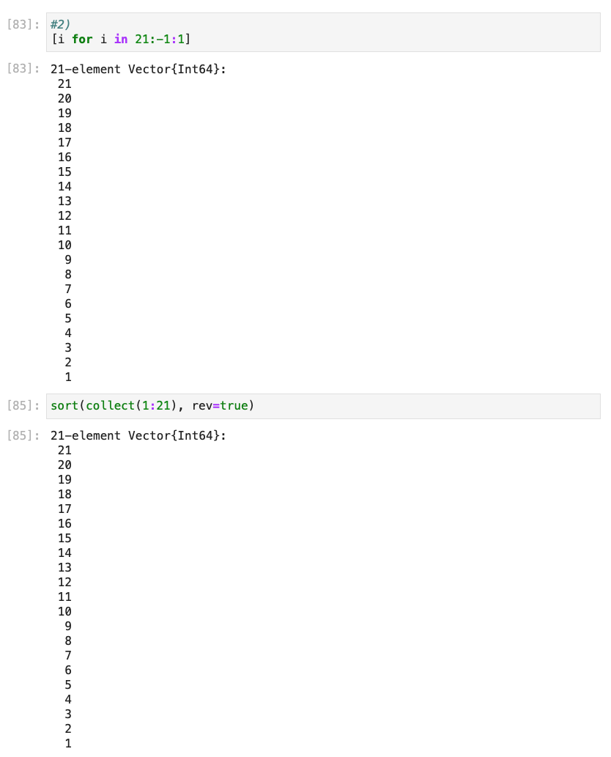
* Figure 16: Создание массива от 21 до 1 2-мя способами
* 3.3. массив(1,2,3,…,N−1,N,N−1,…,2,1), c N = 21;(fig. 17-fig. 18)
* 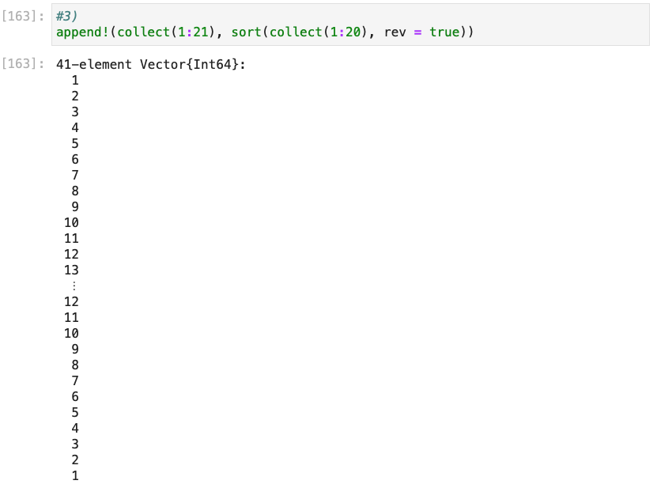
* Figure 17: Создание массива (1, 2, …, 20, 21, 20, …, 2, 1) (1-ый способ))
* 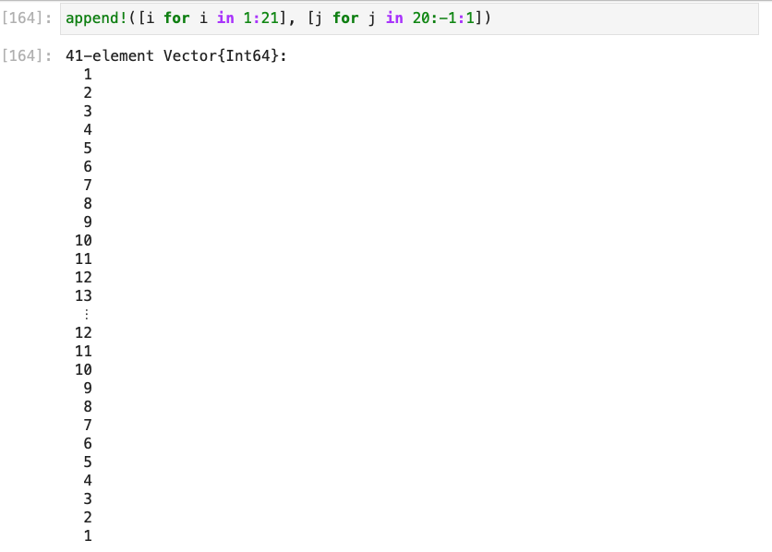
* Figure 18: Создание массива (1, 2, …, 20, 21, 20, …, 2, 1) (2-ой способ))
* 3.4. массив с именем tmp вида (4,6,3); (fig. 19)
* 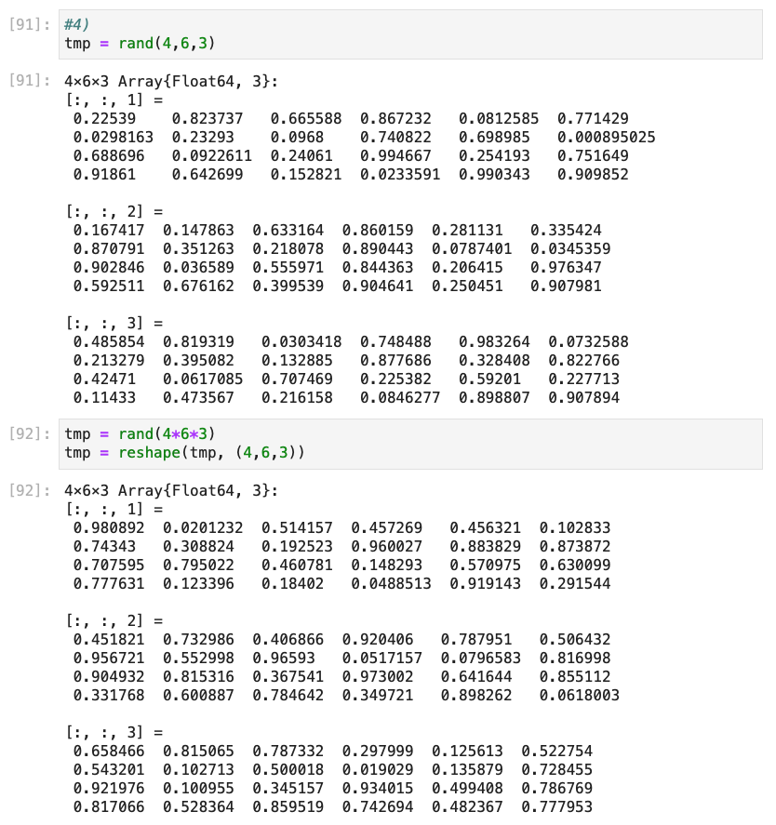
* Figure 19: Создание массива tmp вида (4,6,3) 2-мя способами
* 3.5. массив, в котором первый элемент массива tmp повторяется 10 раз; (fig. 20)
* 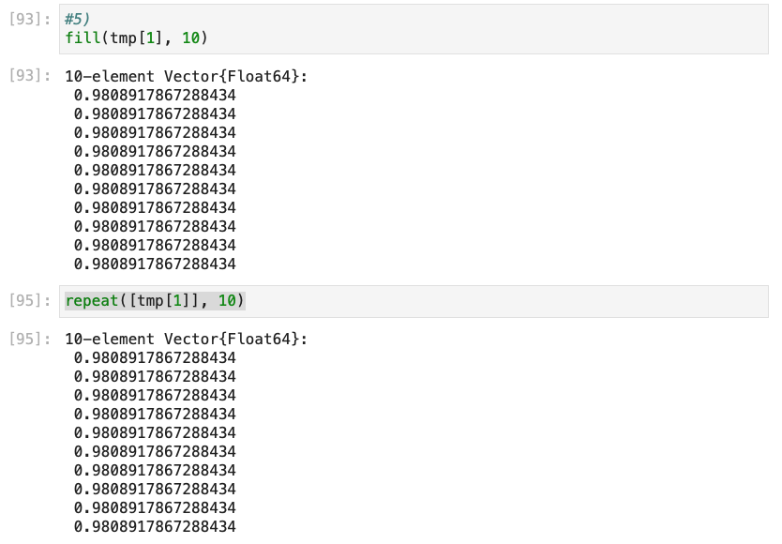
* Figure 20: Создание массива, в котором первый элемент массива tmp повторяется 10 раз, 2-мя способами
* 3.6. массив, в котором все элементы массива tmp повторяются 10 раз; (fig. 21-fig. 22)
* 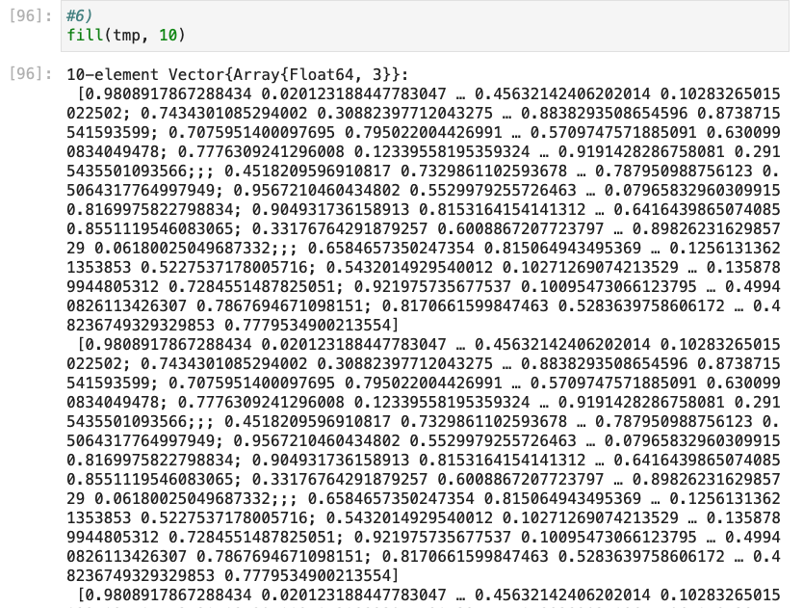
* Figure 21: Создание массива, в котором все элементы массива tmp повторяются 10 раз (1-ый способ)
* 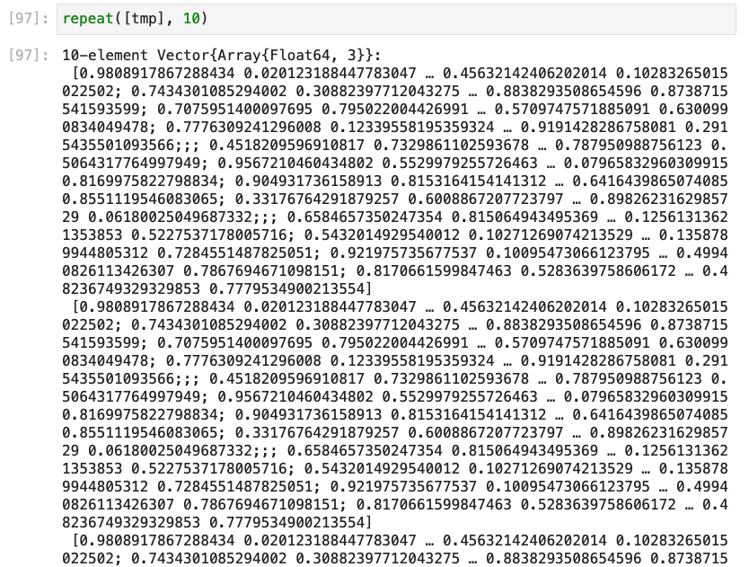
* Figure 22: Создание массива, в котором все элементы массива tmp повторяются 10 раз (2-ой способ)
* 3.7. массив, в котором первый элемент массива tmp встречается 11 раз, второй элемент — 10 раз, третий элемент — 10 раз; (fig. 23-fig. 24)
* 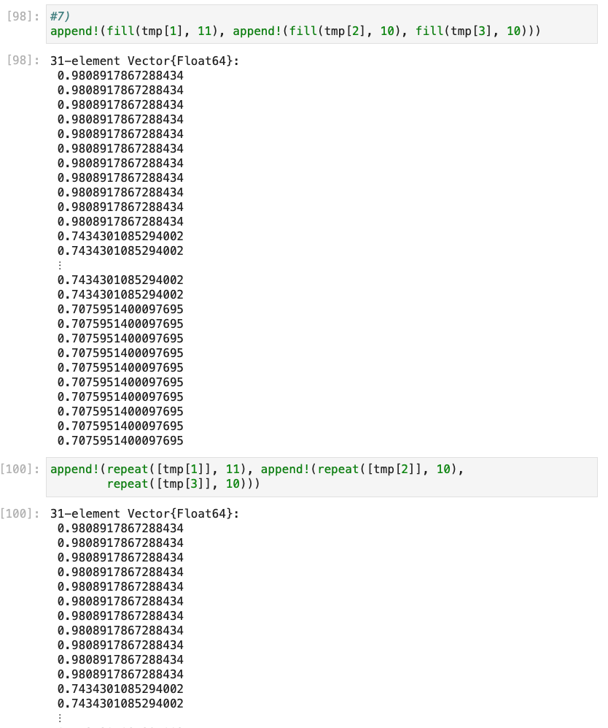
* Figure 23: Создание массива, в котором первый элемент массива tmp встречается 11 раз, второй элемент — 10 раз, третий элемент — 10 раз, 1-2 способами
* 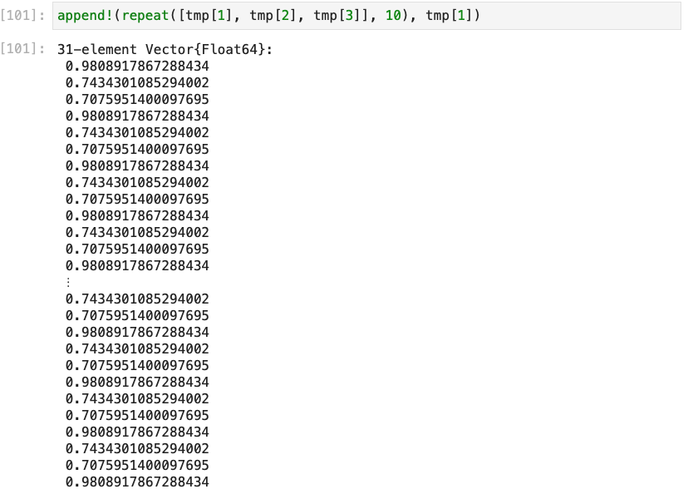
* Figure 24: Создание массива, в котором первый элемент массива tmp встречается 11 раз, второй элемент — 10 раз, третий элемент — 10 раз, 3 способ
* 3.8. массив, в котором первый элемент массива tmp встречается 10 раз подряд, второй элемент — 20 раз подряд, третий элемент — 30 раз подряд; (fig. 25)
* 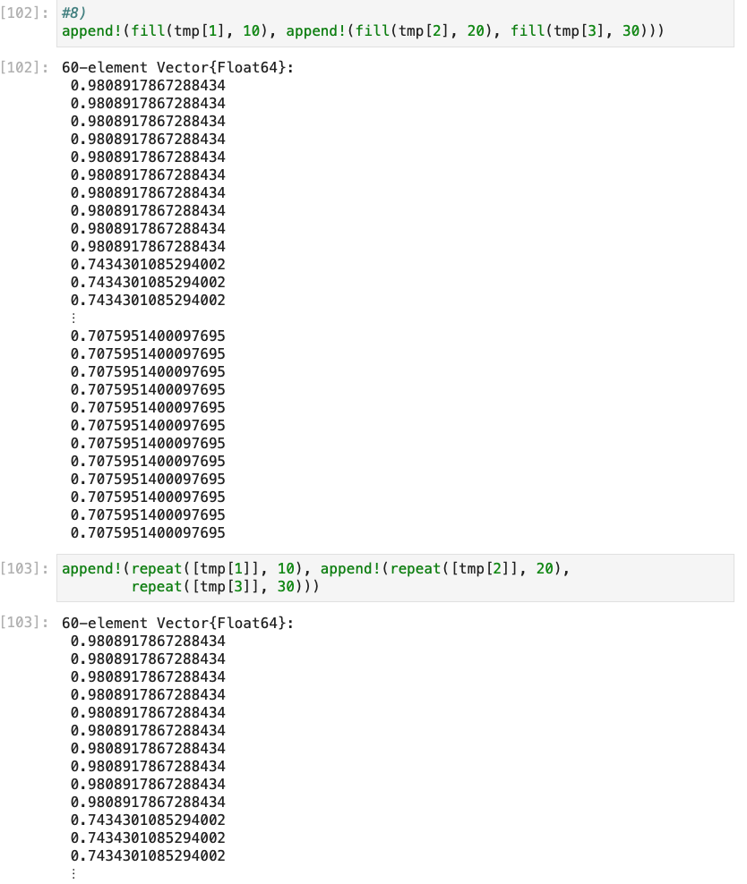
* Figure 25: Создание массива, в котором первый элемент массива tmp встречается 0 раз подряд, второй элемент — 20 раз подряд, третий элемент — 30 раз подряд, 2-мя способами
* 3.9. массив из элементов вида , i = 1, 2, 3, где элемент встречается 4 раза; посчитали в полученном векторе, сколько раз встречается цифра 6; (fig. 26)
* 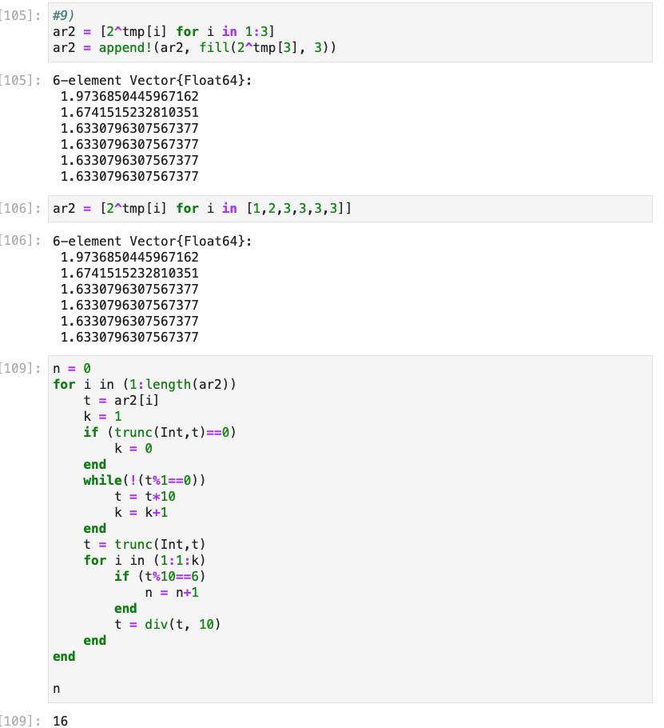
* Figure 26: Создание массива, из элементов вида , i = 1, 2, 3, где элемент встречается 4 раза; подсчет сколько раз встречается цифра 6 в этом векторе
* 3.10. вектор значениий в точках , нашли среднее значение y; (fig. 27)
* 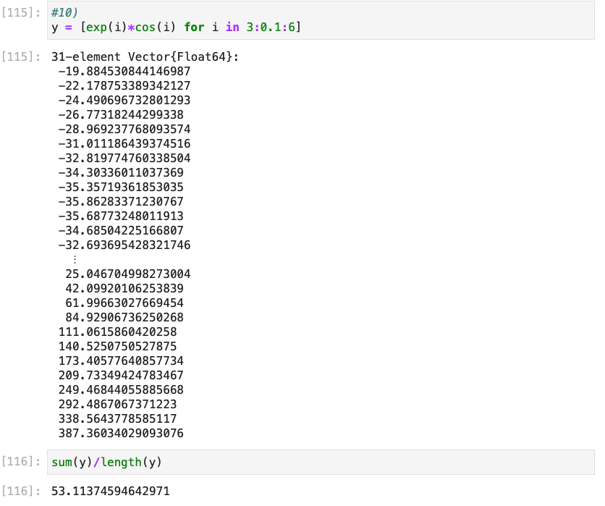
* Figure 27: Создание вектора значениий в точках ; подсчет среднего значения y
* 3.11. вектор вида , , , , ; (fig. 28)
* 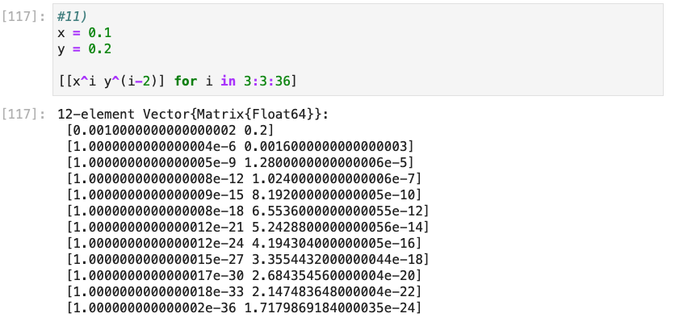
* Figure 28: Создание вектора вида , , , ,
* 3.12. вектор с элементами , , ; (fig. 29)
* 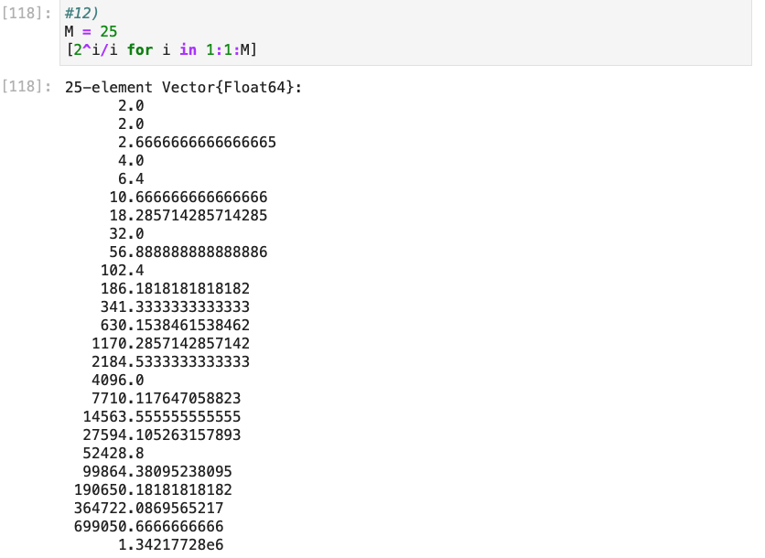
* Figure 29: Создание вектора вида $с элементами ,
* 3.13. вектор вида (”fn1”,”fn2”,…,”fnN”) , N=30; (fig. 30)
* 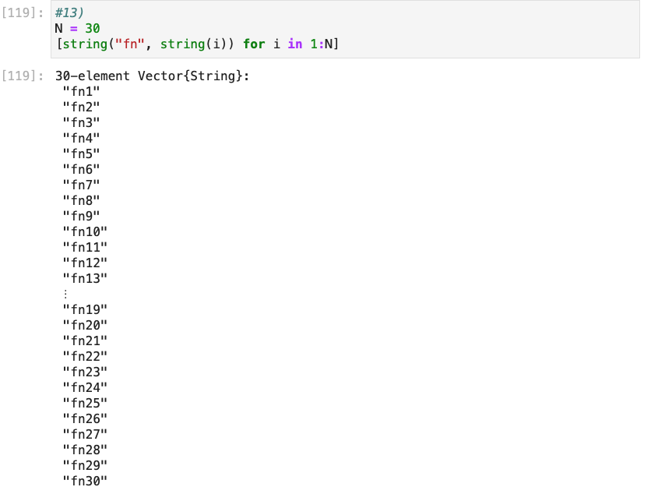
* Figure 30: Создание вектора вида (”fn1”,”fn2”,…,”fn30”)
* 3.14. векторы и целочисленного типа длины n = 250, как случайные выборки из совокупности 0, 1, … , 999; на его основе: (fig. 31-fig. 43)
* – сформировали вектор ;
* 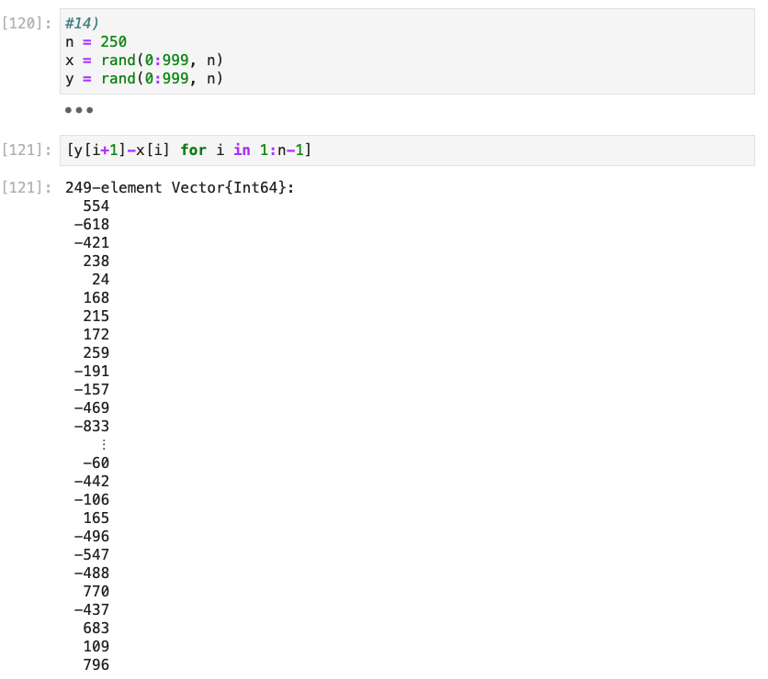
* Figure 31: Создание векторов x, y, (
  + сформировали вектор ;
* 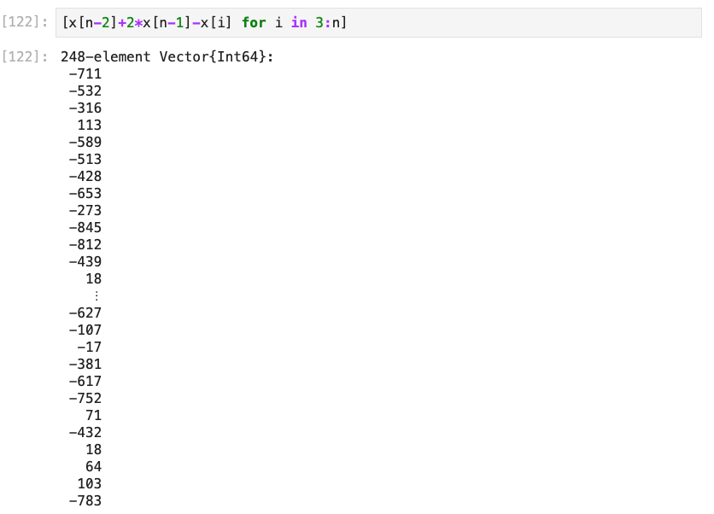
* Figure 32: Создание вектора
  + сформировали вектор ;
* 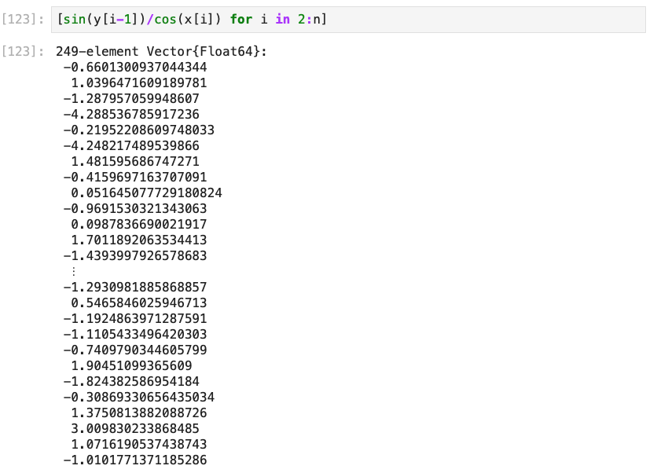
* Figure 33: Создание вектора
  + вычислили ;
* 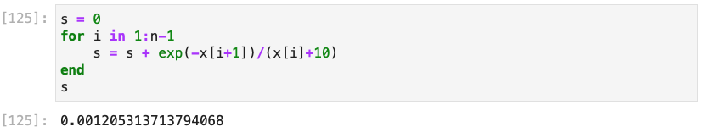
* Figure 34: Вычисление
  + выбрали элементы вектора y, значения которых больше 600; определили индексы этих элементов;
* 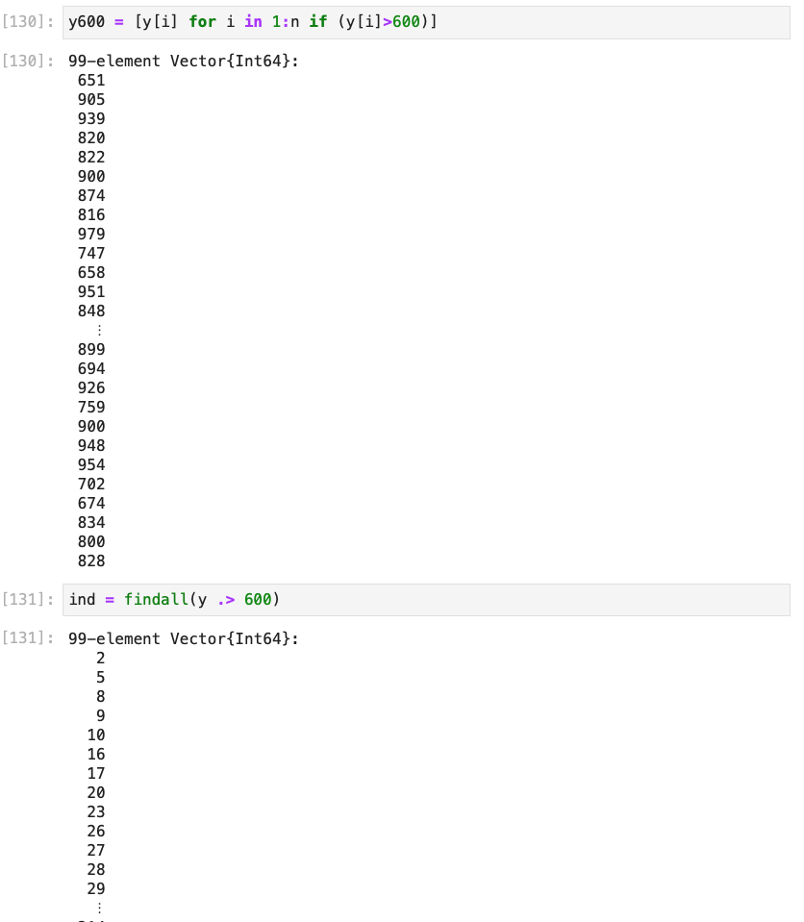
* Figure 35: Создание вектора из вектора y со значениями больше 600 и определение индексов из исходноговектора
  + определили значения вектора x, соответствующие значениям вектора y, значения которых больше 600 (под соответствием понимается расположение на аналогичных индексных позициях);
* 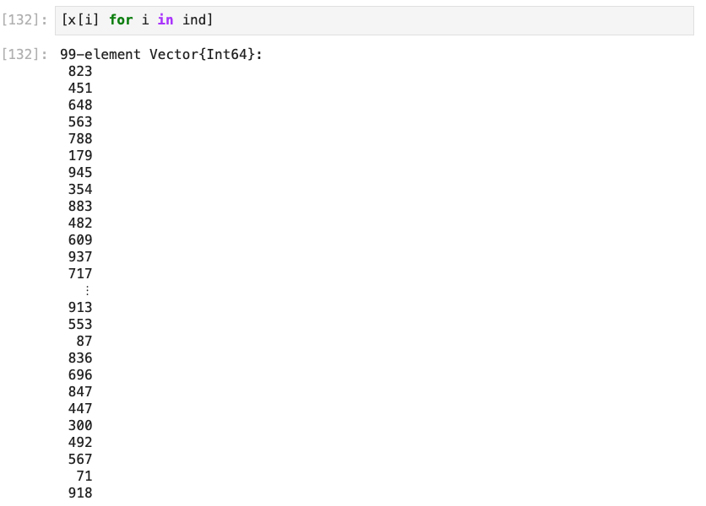
* Figure 36: Создание вектора из вектора x, по соответсвию с элементами вектора y больше 600
  + сформировали вектор , где обозначает среднее значение вектора x
* 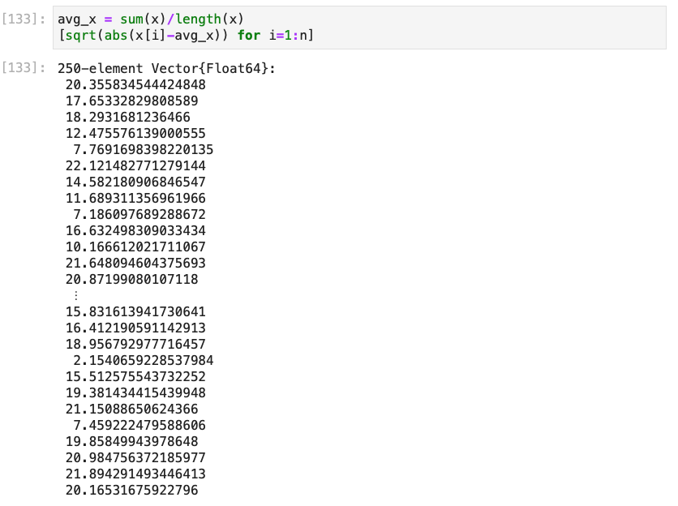
* Figure 37: Создание вектора из вектора
  + определили, сколько элементов вектора y отстоят от максимального значения не более, чем на 200;
* 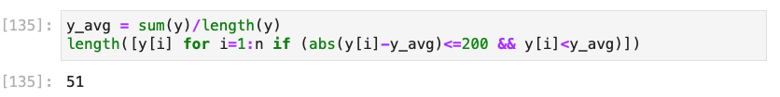
* Figure 38: Определение, сколько элементов вектора y отстоят от максимального значения не более, чем на 200
  + определили, сколько чётных и нечётных элементов вектора x;
* 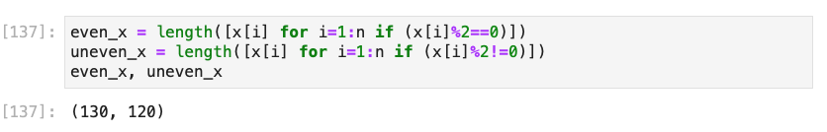
* Figure 39: Определение, сколько чётных и нечётных элементов вектора x
  + определили, сколько элементов вектора x кратны 7;
* 
* Figure 40: Определение, сколько сколько элементов вектора x кратны 7
  + отсортировали элементы вектора x в порядке возрастания элементов вектора y;
* 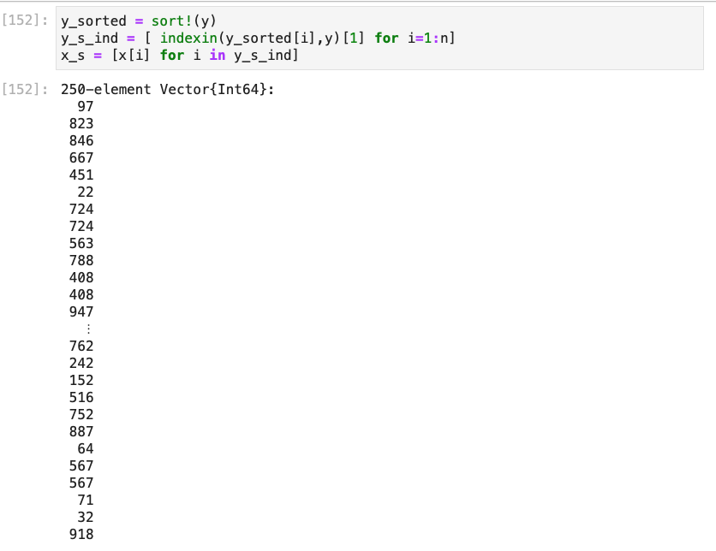
* Figure 41: Создание вектора на основе вектора х, отсортированного в порядке возрастания элементов вектора у
  + вывели элементы вектора х, которые входят в десятку наибольших;
* 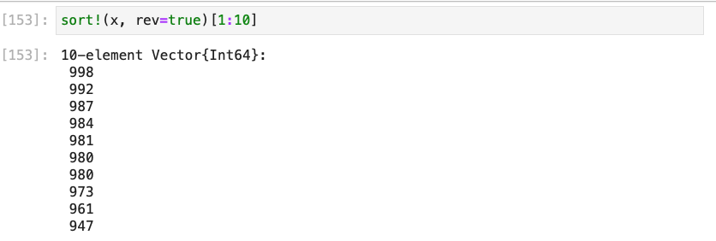
* Figure 42: Вывод элементов вектора х, которые входят в десятку наибольших
  + сформировали вектор, содержащий только уникальные (неповторяющиеся) элементы вектора х.
* 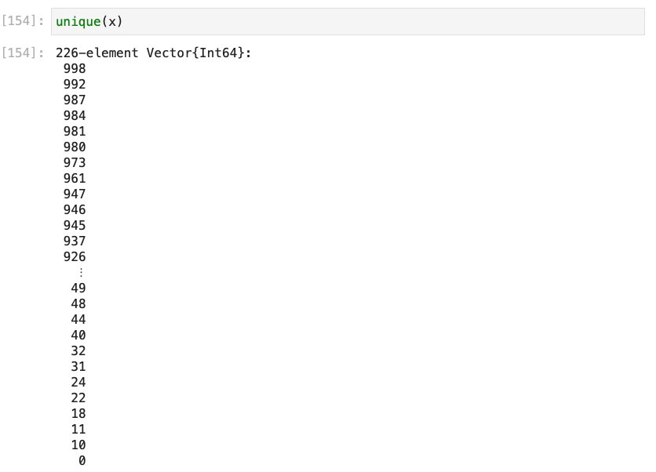
* Figure 43: Создание вектора, содержащего только уникальные (неповторяющиеся) элементы вектора х

1. Создали массив squares, в котором хранятся квадраты всех целых чисел от 1 до 100. (fig. 44)

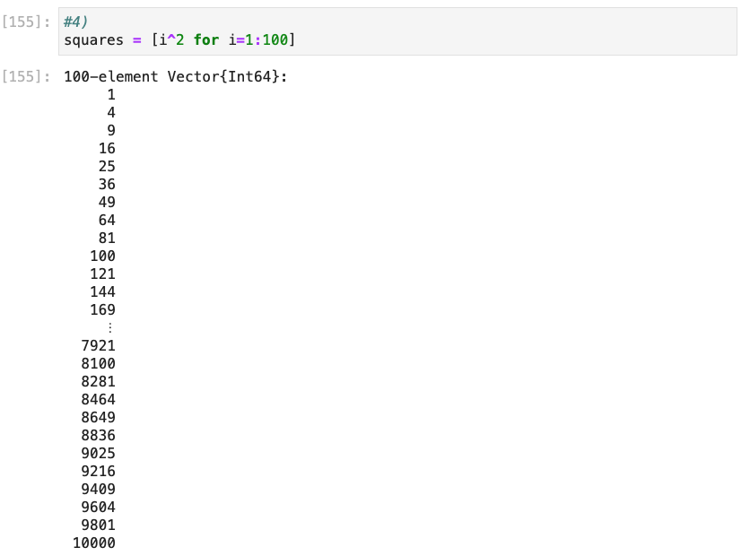

Figure 44: Создание массива squares

1. Сгенерировали массив myprimes, в котором хранятся первые 168 простых чисел. Определили 89-е наименьшее простое число. Получили срез массива с 89-го до 99-го элемента включительно, содержащий наименьшие простые числа. (fig. 45)

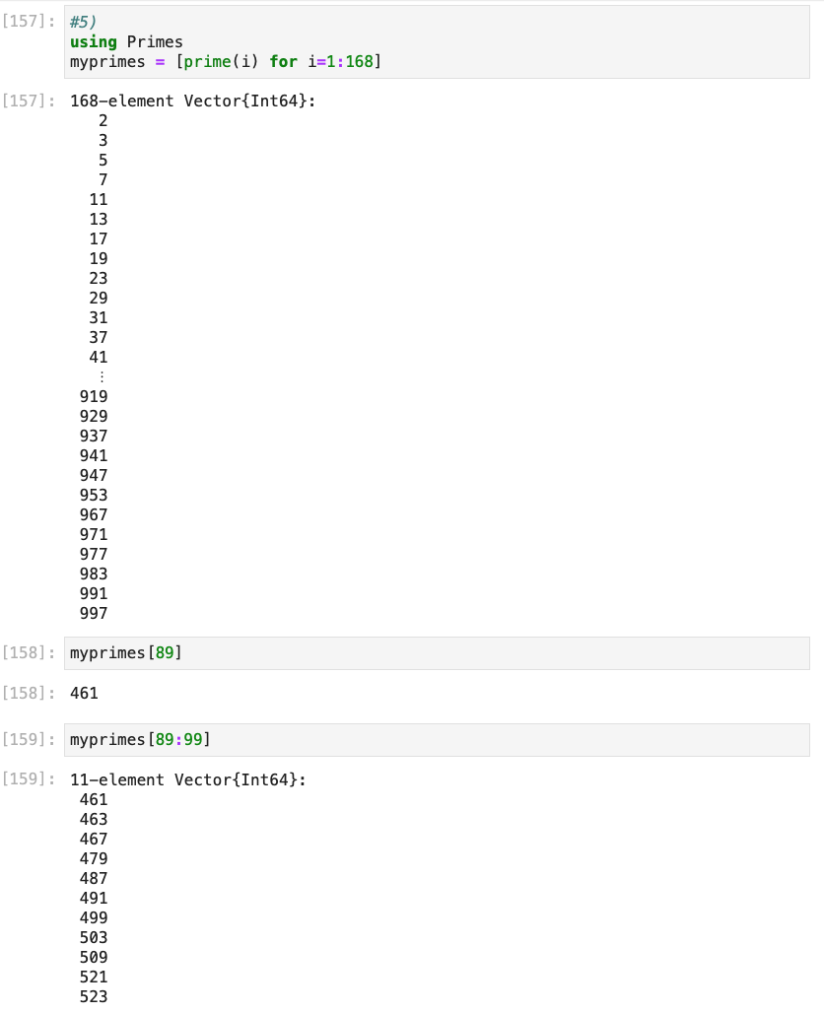

Figure 45: Создание и работа с массивом myprimes

1. Вычислили следующие выражения: (fig. 46-fig. 48)

* 6.1.
* 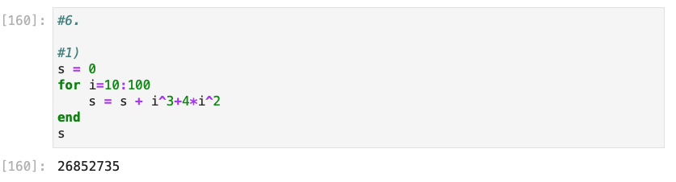
* Figure 46: Вычисление выражения 6.1
* 6.2. ,
* 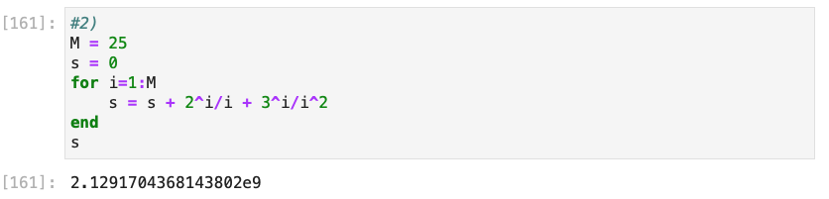
* Figure 47: Вычисление выражения 6.2
* 6.3.
* 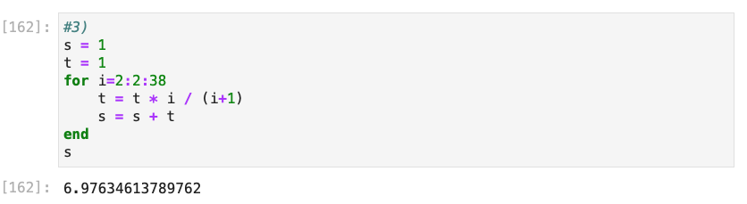
* Figure 48: Вычисление выражения 6.3

# Листинг

# -*- coding: utf-8 -*-  
# ---  
# jupyter:  
# jupytext:  
# text_representation:  
# extension: .jl  
# format_name: light  
# format_version: '1.5'  
# jupytext_version: 1.14.1  
# kernelspec:  
# display_name: Julia 1.8.2  
# language: julia  
# name: julia-1.8  
# ---  
  
# пустой кортеж:  
()  
  
# кортеж из элементов типа String:  
favoritelang = ("Python","Julia","R")  
  
# кортеж из целых чисел:  
x1 = (1, 2, 3)  
  
# кортеж из элементов разных типов:   
x2 = (1, 2.0, "tmp")  
  
# именованный кортеж:  
x3 = (a=2, b=1+2)  
  
# длина кортежа x2:  
length(x2)  
  
# обратиться к элементам кортежа x2:  
x2[1], x2[2], x2[3]  
  
# произвести какую-либо операцию (сложение)  
# с вторым и третьим элементами кортежа x1:  
с = x1[2] + x1[3]  
  
# обращение к элементам именованного кортежа x3:   
x3.a, x3.b, x3[2]  
  
# проверка вхождения элементов tmp и 0 в кортеж x2   
# (два способа обращения к методу in()):  
in("tmp", x2), 0 in x2  
  
# создать словарь с именем phonebook:  
phonebook = Dict("Иванов И.И." => ("867-5309","333-5544"),   
 "Бухгалтерия" => "555-2368")  
  
# вывести ключи словаря:  
keys(phonebook)  
  
# вывести значения элементов словаря:  
values(phonebook)  
  
# вывести заданные в словаре пары "ключ - значение":  
pairs(phonebook)  
  
# проверка вхождения ключа в словарь:  
haskey(phonebook, "Иванов И.И.")  
  
# добавить элемент в словарь:  
phonebook["Сидоров П.С."] = "555-3344"  
  
# удалить ключ и связанные с ним значения из словаря  
pop!(phonebook, "Иванов И.И.")  
  
# Объединение словарей (функция merge()):  
a = Dict("foo" => 0.0, "bar" => 42.0);  
b = Dict("baz" => 17, "bar" => 13.0);  
merge(a, b), merge(b,a)  
  
# создать множество из четырёх целочисленных значений:  
A = Set([1, 3, 4, 5])  
  
# создать множество из 11 символьных значений:  
B = Set("abrakadabra")  
  
# проверка эквивалентности двух множеств:  
S1 = Set([1,2]);  
S2 = Set([3,4]);  
issetequal(S1,S2)  
  
S3 = Set([1,2,2,3,1,2,3,2,1]);   
S4 = Set([2,3,1]);   
issetequal(S3,S4)  
  
# объединение множеств:  
C=union(S1,S2)  
  
# пересечение множеств:  
D = intersect(S1,S3)  
  
# разность множеств:  
E = setdiff(S3,S1)  
  
# проверка вхождения элементов одного множества в другое:  
issubset(S1,S4)  
  
# добавление элемента в множество:  
push!(S4, 99)  
  
# удаление последнего элемента множества:  
pop!(S4)  
  
# создание пустого массива с абстрактным типом:  
empty_array_1 = []  
  
# создание пустого массива с конкретным типом:   
empty_array_2 = (Int64)[]  
  
empty_array_3 = (Float64)[]  
  
# вектор-столбец:  
a = [1, 2, 3]  
  
# вектор-строка:  
b = [1 2 3]  
  
# многомерные массивы (матрицы):  
A = [[1, 2, 3] [4, 5, 6] [7, 8, 9]]  
  
B = [[1 2 3]; [4 5 6]; [7 8 9]]  
  
# одномерный массив из 8 элементов (массив $1 \times 8$)  
# со значениями, случайно распределёнными на интервале [0, 1):  
c = rand(1,8)  
  
# многомерный массив $2 \times 3$ (2 строки, 3 столбца) элементов  
# со значениями, случайно распределёнными на интервале [0, 1):  
C = rand(2,3);  
  
C  
  
# трёхмерный массив:  
D = rand(4, 3, 2)  
  
# массив из квадратных корней всех целых чисел от 1 до 10:  
roots = [sqrt(i) for i in 1:10]  
  
# массив с элементами вида 3*x^2,  
# где x - нечётное число от 1 до 9 (включительно)  
ar_1 = [3*i^2 for i in 1:2:9]  
  
# массив квадратов элементов, если квадрат не делится на 5 или 4:  
ar_2=[i^2 for i=1:10 if (i^2%5!=0 && i^2%4!=0)]  
  
# одномерный массив из пяти единиц:  
ones(5)  
  
# двумерный массив 2x3 из единиц:  
ones(2,3)  
  
# одномерный массив из 4 нулей:  
zeros(4)  
  
# заполнить массив 3x2 цифрами 3.5  
fill(3.5,(3,2))  
  
# заполнение массива посредством функции repeat():  
repeat([1,2],3,3)  
repeat([1 2],3,3)  
  
# преобразование одномерного массива из целых чисел от 1 до 12  
# в двумерный массив 2x6  
a = collect(1:12)  
b = reshape(a,(2,6))  
  
# транспонирование  
b'  
  
# транспонирование  
с = transpose(b)  
  
# массив 10x5 целых чисел в диапазоне [10, 20]:  
ar = rand(10:20, 10, 5)  
  
# выбор всех значений строки в столбце 2:  
ar[:, 2]  
  
# выбор всех значений в столбцах 2 и 5:  
ar[:, [2, 5]]  
  
# все значения строк в столбцах 2, 3 и 4:  
ar[:, 2:4]  
  
# значения в строках 2, 4, 6 и в столбцах 1 и 5:  
ar[[2, 4, 6], [1, 5]]  
  
# значения в строке 1 от столбца 3 до последнего столбца:   
ar[1, 3:end]  
  
# сортировка по столбцам:  
sort(ar,dims=1)  
  
# сортировка по строкам:  
sort(ar,dims=2)  
  
# поэлементное сравнение с числом  
# (результат - массив логических значений):  
ar .> 14  
  
# возврат индексов элементов массива, удовлетворяющих условию:  
findall(ar .> 14)  
  
# +  
# ЗАДАНИЯ ДЛЯ САМОСТОЯТЕЛЬНОЙ РАБОТЫ  
  
# +  
#1.  
A = Set([0, 3, 4, 9])  
B = Set([1, 3, 4, 7])  
C = Set([0, 1, 2, 4, 7, 8, 9])  
  
AandB = intersect(A,B)  
AandC = intersect(A,C)  
BandC = intersect(B,C)  
  
p1 = union(AandB, AandB)  
p2 = union(p1, AandC)  
  
P = union(p2, BandC)  
# -  
  
#2.  
Q = Set([1, 2, 3, 4])  
W = Set([1.0, 3.3, 7.6])  
E = Set("qwerty")  
  
issetequal(Q,W)  
  
union(Q,W,E)  
  
intersect(Q,W)  
  
setdiff(Q,W)  
  
issubset(Q,W)  
  
push!(E, 'u')  
  
pop!(E)  
  
#3.  
#1) N=21  
[i for i in 1:21]  
  
collect(1:21)  
  
#2)  
[i for i in 21:-1:1]  
  
sort(collect(1:21), rev=true)  
  
#3)  
append!(collect(1:21), sort(collect(1:20), rev = true))  
  
append!([i for i in 1:21], [j for j in 20:-1:1])  
  
#4)  
tmp = rand(4,6,3)  
  
tmp = rand(4*6*3)  
tmp = reshape(tmp, (4,6,3))  
  
#5)  
fill(tmp[1], 10)  
  
repeat([tmp[1]], 10)  
  
#6)  
fill(tmp, 10)  
  
repeat([tmp], 10)  
  
#7)  
append!(fill(tmp[1], 11), append!(fill(tmp[2], 10), fill(tmp[3], 10)))  
  
append!(repeat([tmp[1]], 11), append!(repeat([tmp[2]], 10),  
 repeat([tmp[3]], 10)))  
  
append!(repeat([tmp[1], tmp[2], tmp[3]], 10), tmp[1])  
  
#8)  
append!(fill(tmp[1], 10), append!(fill(tmp[2], 20), fill(tmp[3], 30)))  
  
append!(repeat([tmp[1]], 10), append!(repeat([tmp[2]], 20),  
 repeat([tmp[3]], 30)))  
  
#9)  
ar2 = [2^tmp[i] for i in 1:3]  
ar2 = append!(ar2, fill(2^tmp[3], 3))  
  
ar2 = [2^tmp[i] for i in [1,2,3,3,3,3]]  
  
# +  
n = 0  
for i in (1:length(ar2))  
 t = ar2[i]  
 k = 1  
 if (trunc(Int,t)==0)  
 k = 0  
 end  
 while(!(t%1==0))  
 t = t*10  
 k = k+1  
 end  
 t = trunc(Int,t)  
 for i in (1:1:k)  
 if (t%10==6)  
 n = n+1  
 end  
 t = div(t, 10)  
 end  
end  
  
n   
# -  
  
#10)  
y = [exp(i)*cos(i) for i in 3:0.1:6]  
  
sum(y)/length(y)  
  
# +  
#11)  
x = 0.1  
y = 0.2  
  
[[x^i y^(i-2)] for i in 3:3:36]  
# -  
  
#12)  
M = 25  
[2^i/i for i in 1:1:M]  
  
#13)  
N = 30  
[string("fn", string(i)) for i in 1:N]  
  
# + jupyter={"outputs_hidden": true} tags=[]  
#14)  
n = 250  
x = rand(0:999, n)  
y = rand(0:999, n)  
# -  
  
[y[i+1]-x[i] for i in 1:n-1]  
  
[x[n-2]+2*x[n-1]-x[i] for i in 3:n]  
  
[sin(y[i-1])/cos(x[i]) for i in 2:n]  
  
s = 0  
for i in 1:n-1  
 s = s + exp(-x[i+1])/(x[i]+10)  
end  
s  
  
y600 = [y[i] for i in 1:n if (y[i]>600)]  
  
ind = findall(y .> 600)  
  
[x[i] for i in ind]  
  
avg_x = sum(x)/length(x)  
[sqrt(abs(x[i]-avg_x)) for i=1:n]  
  
y_avg = sum(y)/length(y)  
length([y[i] for i=1:n if (abs(y[i]-y_avg)<=200 && y[i]<y_avg)])  
  
even_x = length([x[i] for i=1:n if (x[i]%2==0)])  
uneven_x = length([x[i] for i=1:n if (x[i]%2!=0)])  
even_x, uneven_x  
  
length([x[i] for i=1:n if (x[i]%7==0)])  
  
y_sorted = sort!(y)  
y_s_ind = [ indexin(y_sorted[i],y)[1] for i=1:n]  
x_s = [x[i] for i in y_s_ind]  
  
sort!(x, rev=true)[1:10]  
  
unique(x)  
  
#4)  
squares = [i^2 for i=1:100]  
  
#5)  
using Primes  
myprimes = [prime(i) for i=1:168]  
  
myprimes[89]  
  
myprimes[89:99]  
  
# +  
#6.  
  
#1)  
s = 0  
for i=10:100  
 s = s + i^3+4*i^2  
end  
s  
# -  
  
#2)  
M = 25  
s = 0  
for i=1:M  
 s = s + 2^i/i + 3^i/i^2  
end  
s  
  
#3)  
s = 1  
t = 1  
for i=2:2:38  
 t = t * i / (i+1)   
 s = s + t  
end  
s

# Вывод

В ходе выполнения лабораторной работы на примерах были изучены создание и операции с кортежами, словарями, множествами и массивами. С помощью полученных знаний были решены задачи для самостоятельной работы.

# Библиография

1. Методические материалы курса.